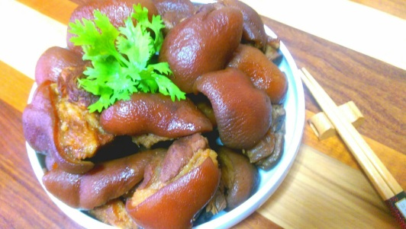
招牌豬腳
必買特色：
用當天新鮮的溫體豬，及多種的中藥材燉煮和辛香料，達到色、香、味俱全。肥肉瘦肉恰到好處，呈現光亮的琥珀色，Q彈而不油膩 ，不用沾醬就吃得到汁香味美、口感十足的好味道。淡淡的中藥香氣四溢，令人回味， 絕對是宴客、送禮的極品佳餚。

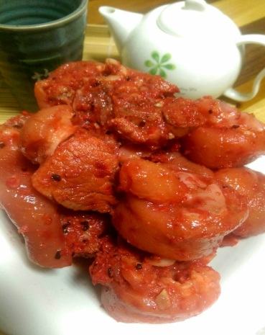
紅麴豬腳
必買特色：
製作過程加入芬芳甘甜的紅麴及撲鼻的杜康醃漬，再以小火慢慢的燉煮，使紅麴的色澤及調配的醃漬液，充份得滲入豬腳裡面，讓外觀色澤呈現淡鮮紅色。嚐起來不油、不膩，口感Q彈有韌性且有一股淡淡的酒香味， 酒氣味十足芬芳、味道甘甜， 讓人口齒留香，一口接一口， 吃過還想再吃。

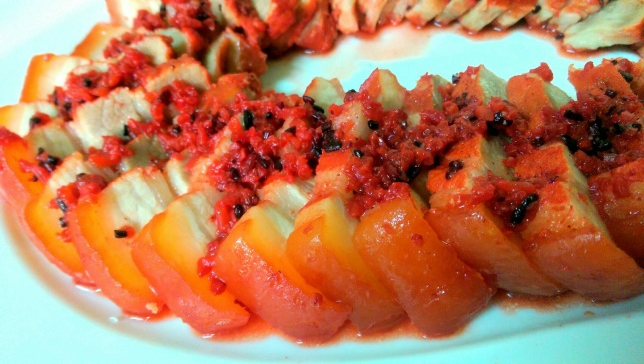
紅麴酒釀
必買特色：
淡淡的米酒香味加上天然紅麴，抗疲勞促進血管健康、以甘草的獨特香氣與天然的甘甜滋味代替其他非天然的調味料，及獨門醬汁滷製成，形成獨特香氣的最佳組合，口感嫩香入味、外皮彈性十足。吃完後更是唇齒留香，回味無窮，養生風味更提升，更不怕身體負擔，讓人吃的美味也吃的健康。
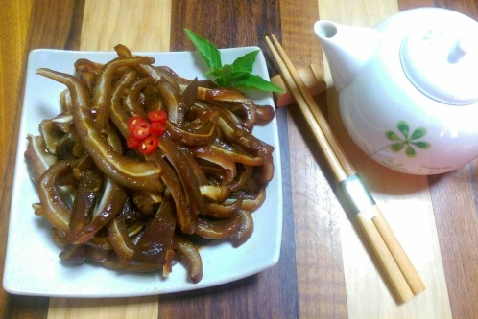
豬耳朵
必買特色：
口感薄脆不油膩的豬耳朵，除了當餐前小菜；也可以是涮嘴的下酒好菜!豬耳朵膠質豐富,而且帶著軟骨，好吃又有口感.。
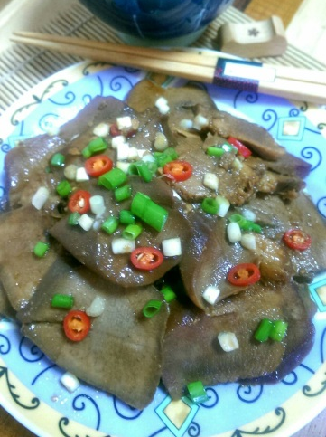
豬舌頭
必買特色：
吃來沒有腥羶氣味，口感Q彈細緻，齒頰留香
滷肉汁
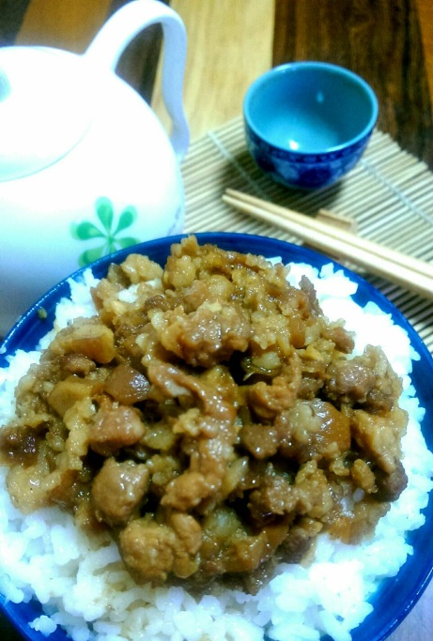
必買特色：
我們用料實在，採用當日新鮮溫體豬肉，並選肉質優良的"後腿豬肉"部位，以家傳醬汁醃漬入味，Q彈的瘦肉加上一點五花肥肉，調配而成的黃金比例。醬汁淋上白飯熱騰騰的白飯，吸附著肉汁的精華，肥瘦各有風味，味道鹹中帶甜，再加上肉質鮮美滑嫩，讓人不自覺想多扒兩口飯。

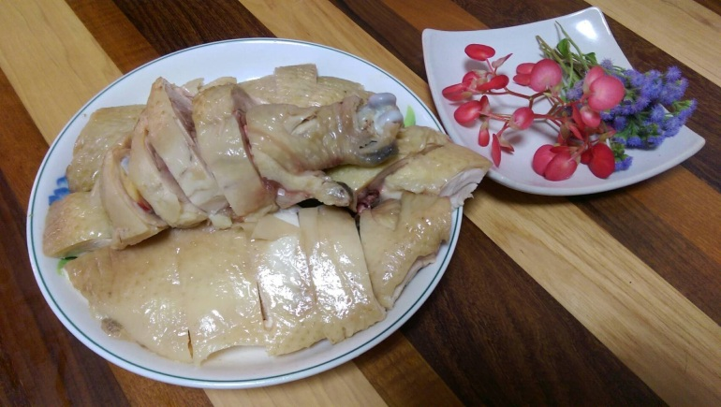
鹹水雞
必買特色
外皮晶瑩透亮，肉質美味鮮甜。用最傳統的製作方式，吃出雞肉最原始的鮮甜，清爽無負擔，大口大口吃真的超級涮嘴的!!
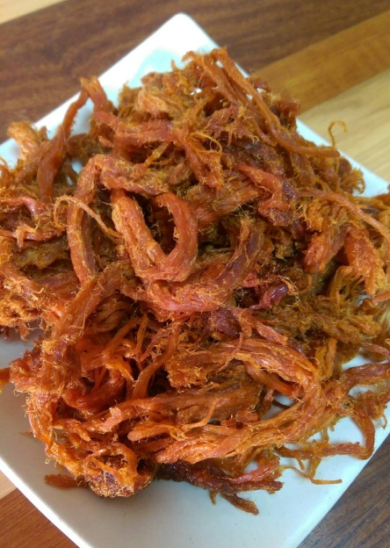
肉條
選用新鮮豬後腿肉，並用天然香辛料，以特殊手工保留豬肉纖維鮮嫩柔軟，讓您吃得健康又美味。讓妳咬勁十足，一口接著一口。
肉乾
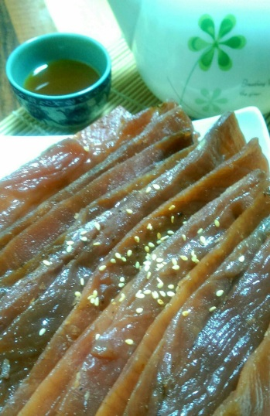
製作非常費工費時，嚴選後腿豬肉經過手工按摩，再以醬汁醃漬入味，利用慢火烘烤程序，鎖住肉本身的鮮甜，外表呈現紅寶石般的色澤並保留豬肉纖維，是郊遊、看電視的必備零食。

色、香、味
來自於我們用料實在，火侯拿捏恰當，且慎重選擇料理的食材及食材間的搭配感，依性質、特性、氣味的搭配，組合出色、香、味的料理，味道在口中散發、徘徊，讓人有無比的享受，來滿足您挑剔的味蕾。

